PROGRAMA
CALLEJONES, MINAS Y HACIENDAS
04 días/03 noches

(Ciudad de Guanajuato, Mina de “Secho”, Templo de Sr. De Villaseca, Casa Museo Gene Byron, Ex Hacienda San Gabriel de Barrera)

Mínimo 2 personas.
Salidas Diarias

ITINERARIO

DIA 01 – IN / GUANAJUATO

Llegada al aeropuerto internacional de Guanajuato. Recepción y traslado a hotel.
Check in en hotel. Resto del día libre.
Almuerzo y Cena libre. Alojamiento

DIA 02 – GUANAJUATO – Visita de Ciudad

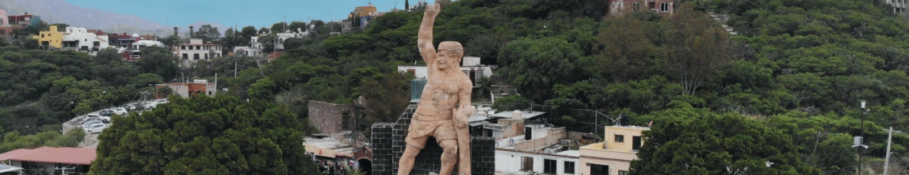

Desayuno en el hotel.

Visitamos
- Museo de las Momias de Guanajuato
- Templo de la Valenciana
- Mina
- Degustación de dulces y licores
- Mirador del Pípila
- Pasamos frente al hotel Castillo de Santa Cecilia
- Calle Subterránea
- Túnel típico de Guanajuato
- Paseo de la Presa (antigua zona residencial)
- Presa de la Olla

  - Escuela Normal Superior para Maestros
  - Terminamos el paseo en el centro de la ciudad, donde les invitamos a recorrer el bello Centro Histórico de Guanajuato, Patrimonio Cultural de la Humanidad.
Almuerzo y Cena libre. Alojamiento

DIA 03 – GUANAJUATO – Minas y Haciendas

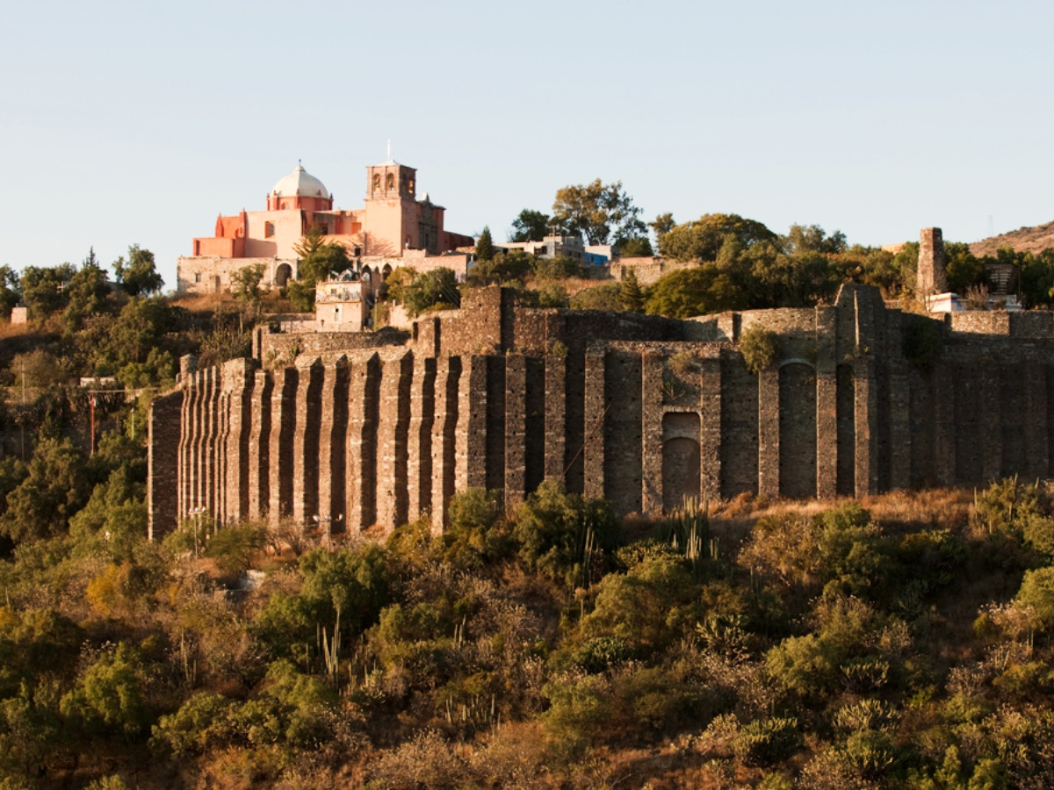

Desayuno en el hotel.

En este paseo tendremos la oportunidad de conocer la minería de Guanajuato en toda su expresión. Iniciaremos conociendo, (sólo el exterior) la mina de San Juan de Rayas (siglo XVI) una de las más Antiguas de Guanajuato, donde observaremos su tiro con una profundidad de 425 metros. Daremos paso a una aventura para conocer la mina de “Secho” y conocer el sistema rudimentario de extracción de minerales, en el mismo lugar conoceremos el Templo de Sr. De Villaseca y admiraremos la fachada de estilo barroco del siglo XVIII. Continuaremos con nuestro paseo conociendo la Ex-Hacienda de Santa Ana hoy en día Casa Museo Gene Byron, y cerrando con broche de oro visitaremos la Ex Hacienda San Gabriel de Barrera, una de las más hermosas. Admiraremos 18 jardines en diferentes estilos, así como los muebles originales de la casa estilo Luis XV.

Almuerzo y Cena libre. Alojamiento

DIA 04 – GUANAJUATO/ OUT

Desayuno en el hotel.

A la hora conveniente traslado de su hotel al aeropuerto para tomar el vuelo a su destino.

FIN de SERVICIOS

NOTA: El día de operación de los tours puede variar.
** VALIDA TARIFAS CON TU AGENTE DE VIAJES

CIUDAD | NOCHES | HOTEL 3*
Guanajuato | 03 | Misión Guanajuato

INCLUYE:
- TRANSPORTE: Unidad turística con aire acondicionado
- ALOJAMIENTO: Hoteles de según su elección
- ALIMENTOS: 03 Desayunos en Guanajuato
- VISITAS: Las mencionadas en el programa
- GUIA ACOMPAÑANTE: Bilingüe, certificado por el Ministerio de Turismo

NO INCLUYE:

- Billetes aéreos
- Alimentos o servicios no mencionados
- Impuestos en aeropuerto
- Propinas a guías o choferes.

OBSERVACIONES IMPORTANTES:
- Debido a los múltiples cambios que ocurren diariamente en turismo, estos precios deben de ser confirmados al momento de solicitar la reserva.
- Tarifas sujetas a disponibilidad y a cambios sin previo aviso.
- Pagos con tarjeta de crédito aplica un % de comisión.
- Por favor contemplar el horario de Check in 15:00 hrs y Check Out 12:00 hrs.
- Las habitaciones TRIPLES únicamente cuentan con 2 camas matrimoniales.
- Los traslados aeropuerto- hotel- aeropuerto están cotizados en servicio compartido, favor contemplar vuelos que lleguen y salgan entre las 06:00 y las 22:00 horas, de forma contraria debe proporcionarse en servicio privado y será necesario re cotizar.
- El tiempo de espera para los traslados de llegada es de 2 horas con 15 minutos. Una vez transcurrido el tiempo el pasajero deberá trasladarse por cuenta propia.
- El tiempo de tolerancia para traslado de salida es de 10 min., pasado este tiempo la unidad se retira y deberá trasladarse por cuenta propia al apto. * Bajo ninguna circunstancia nos hacemos responsables de los gastos extras que se deriven de esta situación.
- Los tours pueden cambiar de orden según la operativa del corresponsal.

